День Матери
День матери -это теплый и сердечный праздник, посвященный самому дорогому и близкому человеку.
Мама-это тот человек, который не смотря на все невзгоды даст нам все самое лучшее, что может дать. В этот прекрасный праздник мы с ребятами спели для любимой мамочки песенку, рассказали стишки и поиграли в игры. Все остались очень довольны!
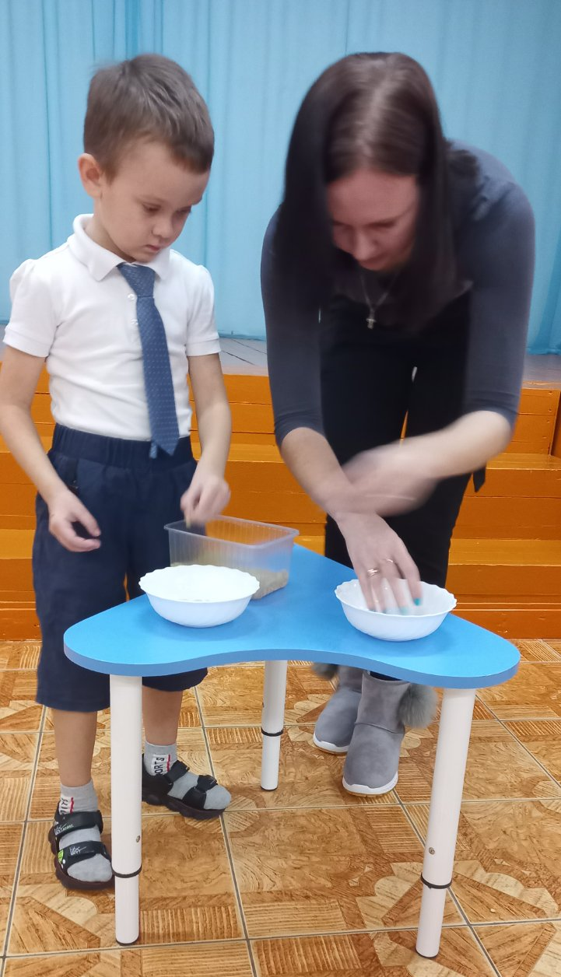

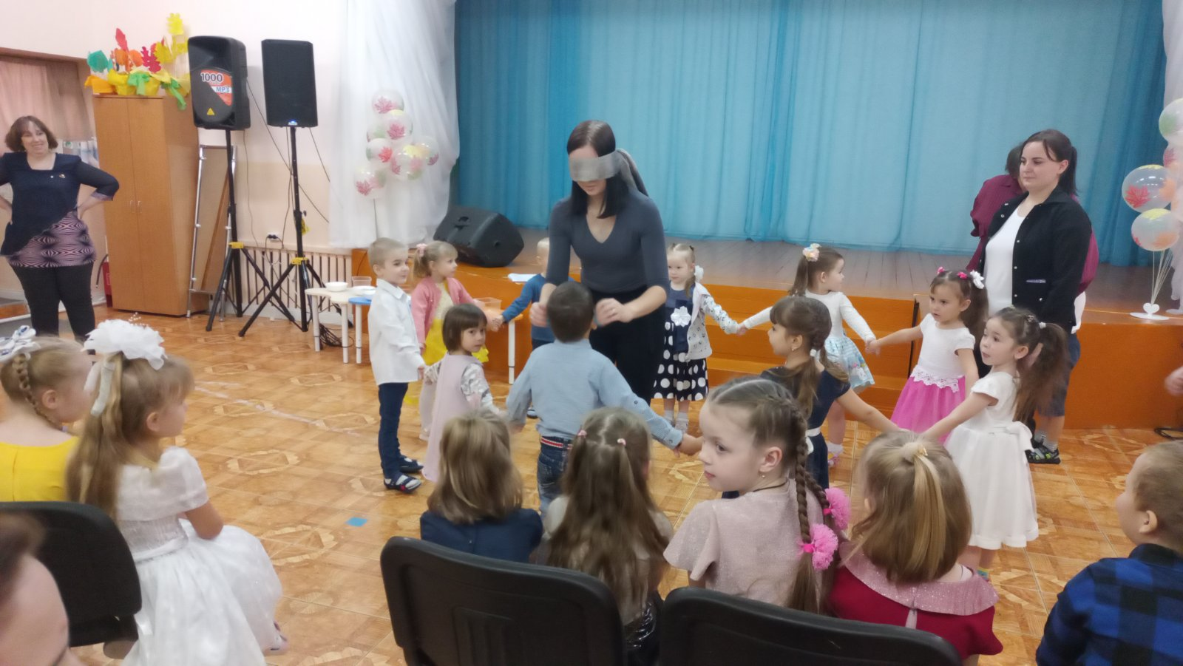
Воспитатель старшей группы «Смешарики»
Жемурзинова Наталья Александровна.

